**TRAJNO=SIJAJNO: TRAJNOSTNI ODTIS LIDLA SLOVENIJA V POSLOVNIH LETIH 2018 IN 2019**

**Delovanje Lidla Slovenija na področju družbene odgovornosti in trajnostnega razvoja sledi trajnostni strategiji družbe do leta 2025. Ta je zasnovana na petih ključnih stebrih delovanja – okolje, ponudba, zaposleni, družba in poslovni partnerji. V nadaljevanju so predstavljeni ključni dosežki Lidla Slovenija v poslovnih letih 2018 in 2019, ki sodijo v časovni okvir trajnostnega poročila.**

**I. STEBER PONUDBA**

**Širitev nabora trajnostnih izdelkov**

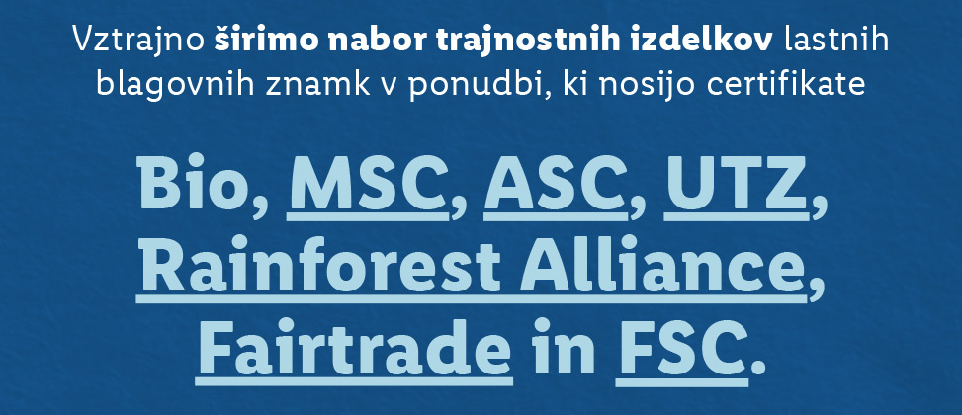

Odgovornost do človeka in narave je tesno vpeta v delovanje Lidla Slovenija, zato **izdelki trajnostne ponudbe, skupaj s slovenskimi izdelki in izdelki za ozaveščeno prehranjevanje, predstavljajo trajnostne stebre na področju ponudbe, h katerim smo se zavezali v strategiji družbene odgovornosti do leta 2025.**

**Umik jajc iz baterijske reje**

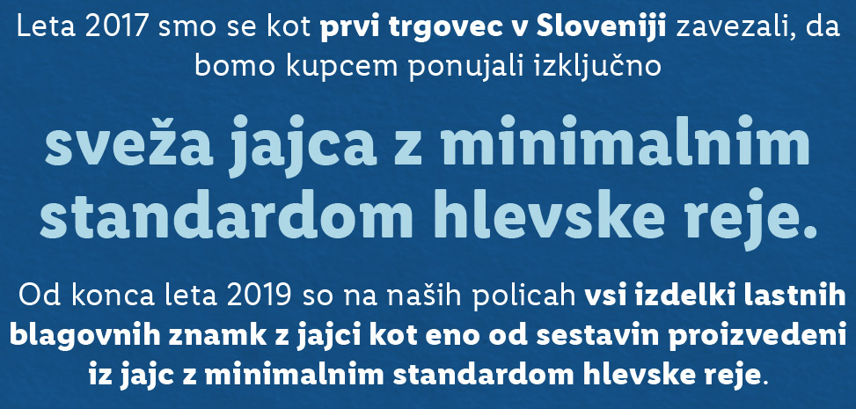

V Lidlu Slovenija smo 2016 kot prvi trgovec v Sloveniji napovedali umik jajc iz baterijske reje in se zavezali, da bomo kupcem ponujali izključno sveža jajca z minimalnim standardom hlevske reje. S 1. julijem 2017 smo svojo obljubo tudi izpolnili. **Od konca leta 2019 so na policah Lidla Slovenija vsi izdelki lastnih blagovnih znamk z jajci kot eno od sestavin proizvedeni iz jajc z minimalnim standardom hlevske reje**.

**Zmanjševanje sladkorja in soli**

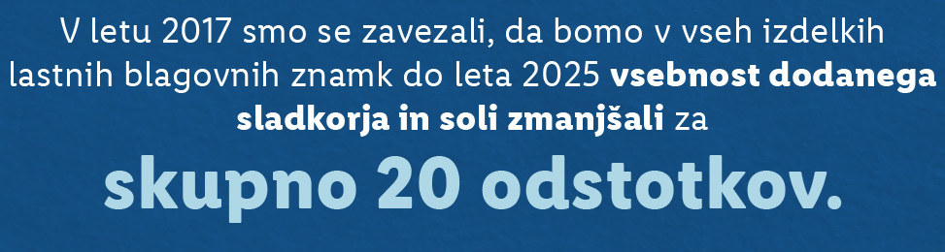

Zavezo za zmanjševanje vsebnosti sladkorja in soli spremljajo različne **aktivnosti ozaveščanja o bolj zdravi prehrani z manj sladkorja in soli**, v aktivnosti pa vključujemo tudi kupce, zaposlene in dobavitelje.

**Certifikat Global G.A.P.**

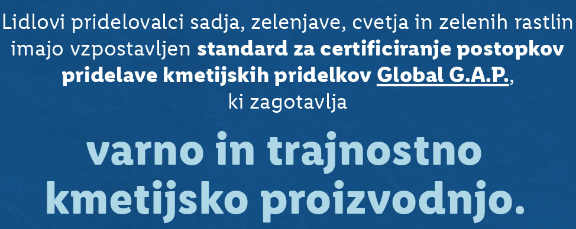

V Lidlu Slovenija se morajo **po standardu Global G.A.P. ravnati vsi pridelovalci sadja, zelenjave, cvetja in zelenih rastlin**.

**Umik pirotehnike**



Naši odločitvi so sledili tudi drugi trgovci. Opustitev prodaje pirotehnike je eden izmed načinov pomoči hišnim ljubljenčkom - med drugim od leta 2016 sodelujemo v **akciji** **Koraki za tačke**, s katero spodbujamo razmislek o odgovornem lastništvu domačih ljubljenčkov.

**Raziskava kakovosti**

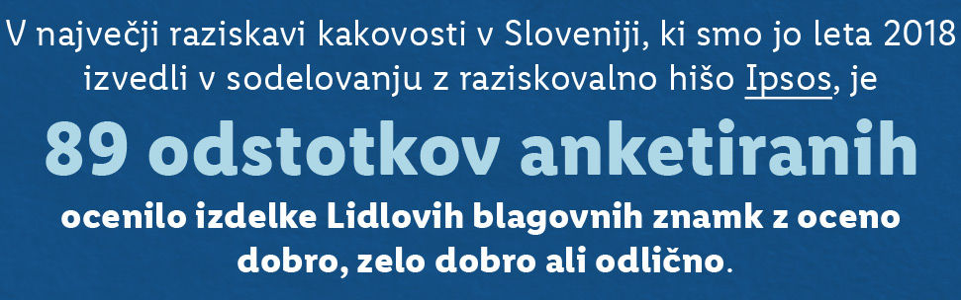

V največji raziskavi kakovosti v Sloveniji leta 2018, v katero je bilo vključenih 5.600 anketirancev, so sodelujoči na slepih testih preizkusili 247 izdelkov Lidlovih blagovnih znamk. Kar **89 % anketiranih jih je ocenilo z oceno dobro, zelo dobro ali odlično**.

**Zadovoljni kupci**

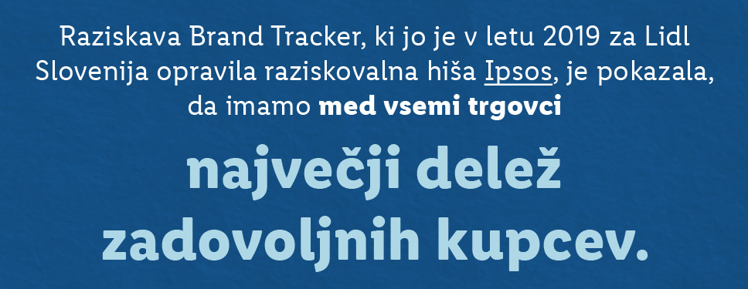

68 % vprašanih je v raziskavi Brand Tracker navedlo, da **so s kakovostjo ter svežino sadja in zelenjave najbolj zadovoljni pri Lidlu Slovenija**.

**II. STEBER OKOLJE**

**Umik plastičnih vrečk**

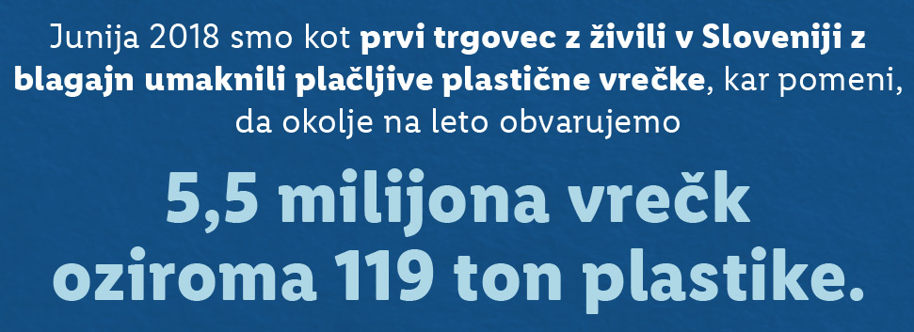

Junija 2018 smo v Lidlu Slovenija kot **prvi trgovec v Sloveniji na blagajnah opustili prodajo plastičnih nakupovalnih vrečk**, s čimer smo prispevali svoj delež k trajnemu zmanjšanju porabe plastičnih nosilnih vrečk. Plačljive plastične vrečke so nadomestile papirnate vrečke s certifikatom FSC, trajna nakupovalna torba iz recikliranih materialov in bombažna vrečka iz proizvodnje po načelih Fairtrade.

**Zlati certifikat LEED**

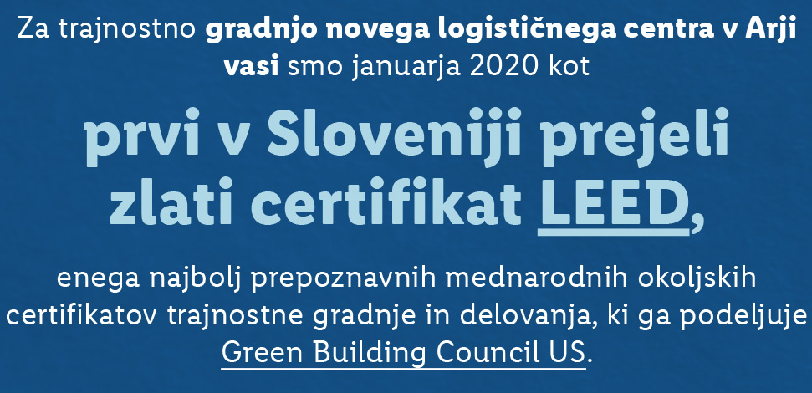

**Certifikat LEED za trajnostno gradnjo in delovanje** se podeljuje za vse tipe stavb in vrednoti vse gradbene faze, od projektiranja do gradnje ter obratovanja in vzdrževanja. V Lidlu Slovenija smo bili prvi prejemniki **zlatega certifikata LEED v Sloveniji za gradnjo logističnega centra v Arji vasi - največ točk smo prejeli v kategorijah učinkovita poraba vode, energije in ozračje ter inovativnost in sodelovanje z lokalno skupnostjo.**

**Certifikat ISO 50001**

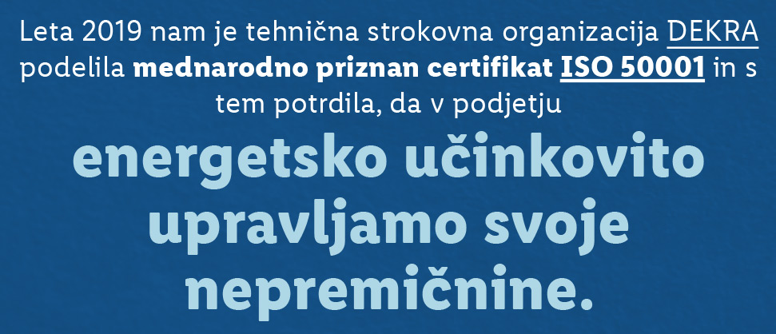

Smo prejemniki mednarodno priznanega **certifikata ISO 50001**, ki ocenjuje sistem upravljanja z energijo. Tehnična strokovna organizacija DEKRA je s podelitvijo certifikata potrdila, da v **Lidlu Slovenija energetsko učinkovito upravljamo** upravno stavbo, logistični center in trgovine.

**III. STEBER ZAPOSLENI**

**Karierni razvoj v Lidlu**

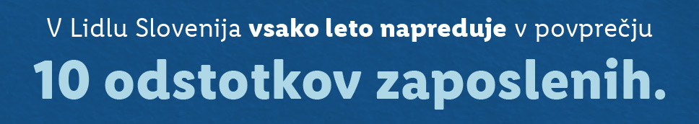

V Lidlu Slovenija imamo vzpostavljen celosten sistem razvoja kadrov ter izobraževanj in usposabljanj, ki temelji na modelu razvojnih aktivnosti. Z zavedanjem, da zaposleni zadovoljstvo z delovnim okoljem vrednotijo tudi skozi prizmo priložnosti za karierni razvoj, **krepitev znanj in kompetenc umeščamo med strateške prioritete podjetja**. Namen kariernega razvoja je oplemenitev znanj, kompetenc in veščin zaposlenih z interdisciplinarnimi vsebinami, s ciljem opolnomočenja ekipe za delo v spreminjajočih se razmerah trgovinske panoge.

**Stimulativno plačilo**



Plačilo v Lidlu Slovenija je stimulativno in višje od povprečja v trgovinski panogi, poleg tega dvakrat letno k prijavi v program za karierne začetnike (trainee) povabimo posameznike, ki so šele dodobra stopili na karierno pot in imajo manj kot dve leti delovnih izkušenj. S programom izbranim kandidatom omogočimo, da podrobno spoznajo svet enega najhitreje rastočih trgovcev v svetovnem merilu ter delo v mednarodnem okolju in jih obenem s praktičnim delom usposobimo za samostojno delo v podjetju.

**Iniciativa Lidija**

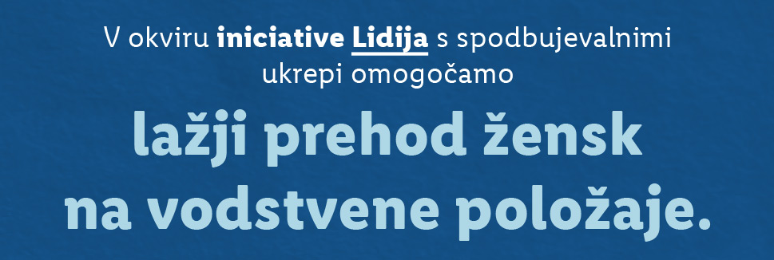

**Leta 2016 smo sprejeli strateško odločitev spodbujanja enakopravne zastopanosti žensk na vodstvenih položajih**.V podjetju zaznavamo tudi **povečan delež napredovanj pri sodelavkah** nasploh, saj je bil ta v letu 2019 za štiri odstotke večji kot v letu 2018.

**III. STEBER DRUŽBA**

**Podpora skupnosti**

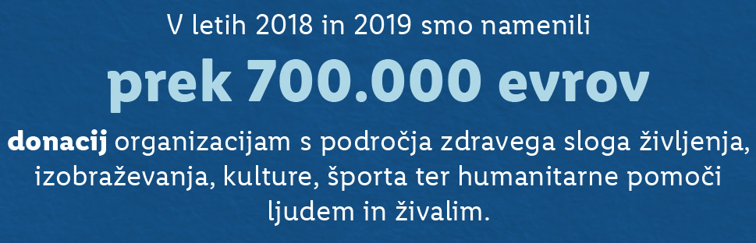

V okviru trajnostne pobude Ustvarimo boljši svet v povprečju na leto **podpremo več kot 230 organizacij, projektov in programov**, z donacijami pa organizacijam s področja zdravega sloga življenja, izobraževanja, kulture, športa ter humanitarne pomoči ljudem in živalim letno **namenimo prek 350.000 evrov**.

**Donirana hrana**

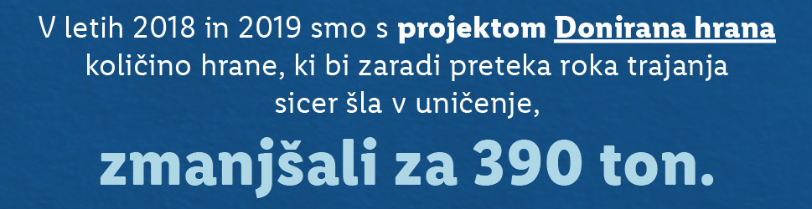

**Konec leta 2017 smo se priključili projektu Donirana hrana Zveze Lions klubov Slovenije**, v okviru katerega presežno hrano, ki ostaja v trgovinah po zaprtju, podarimo pomoči potrebnim. **Konec leta 2019 smo hrano donirali iz 17 trgovin**. **V poslovnih letih 2018 in 2019 smo organizacijam, ki razdeljujejo hrano pomoči potrebnim, donirali več kot 390 ton hrane**. Gre za kruh in pekovske izdelke, jajca, mlečne izdelke, suhi program (testenine, riž, konzerve), sadje, zelenjavo in drugo.

**IV. STEBER POSLOVNI PARTNERJI**

**Lidlova Lojtr'ca domačih**

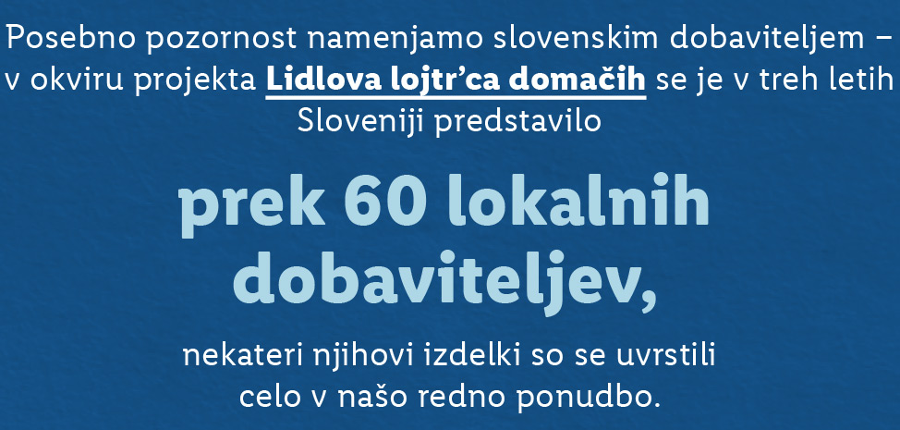

**Prva prodajna akcija Lidlova Lojtr'ca domačih je zaživela leta 2017, z namenom pomagati slovenskemu malogospodarstvu, butičnim podjetnikom in jih spodbuditi, da svoje izdelke predstavijo celotni Sloveniji**, s tem pa pridobijo pomembna znanja in izkušnje, ki jih definira zahtevno tržišče.

**Naše nam paše**

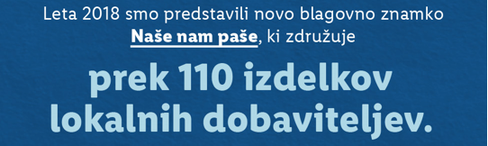

Posebnost izdelkov blagovne znamke so **tradicionalne recepture, nadgrajene skladno s sodobnimi trendi, velik poudarek pa je na lokalnih surovinah ter tradicionalnem načinu pridelave in predelave**.

**Podpora slovenskim dobaviteljem**

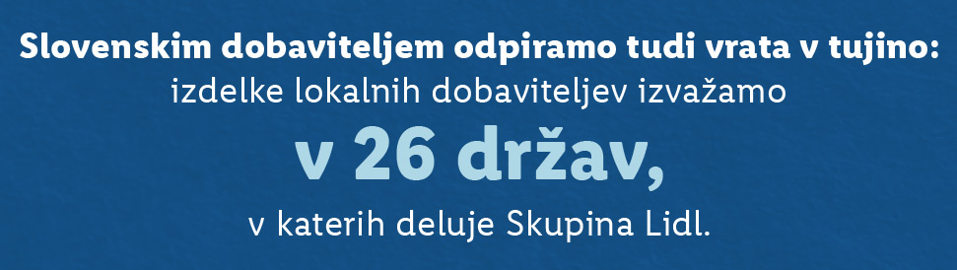

Pri izbiri dobaviteljev v Lidlu Slovenija posebno pozornost namenjamo slovenskim dobaviteljem. Pri tem skrbimo za stalno širitev ponudbe izdelkov lokalnih dobaviteljev, zaradi naše vpetosti v mednarodno okolje pa jim odpiramo tudi vrata v tujino, na trge, kjer deluje Skupina Lidl. **V letu 2019 je vrednost izvoza izdelkov slovenskih dobaviteljev preko Lidla Slovenija znašala 23,70 mio evrov, kar je 38,11 % več kot v letu 2018. Izmed lokalnih izdelkov na policah Lidla Slovenija, jih 19,70 % izvažamo.**